|  |
| --- |
| Universidad Francisco de Vitoria |
| Fundamentos de la programación con Arduino |
| Práctica Final |

|  |
| --- |
| Raúl Vara y Andrés Álvarez |

Contenido

¿Qué es una resistencia en pull-up? ¿Y en pull-down? ¿Por qué son necesarias? Explicación detallada de INPUT_PULLUP 1

Explicación detallada de la función bitSet 1

Diseño del circuito 0

# ¿Qué es una resistencia en pull-up? ¿Y en pull-down? ¿Por qué son necesarias? Explicación detallada de INPUT_PULLUP

Las resistencias en pull-up y en pull-down son resistencias las cuales esta dispuestas de una manera determinada en nuestro circuito, son resistencias normales las cuales dan lógica a un pin de un circuito cuando este esta pausado.

Una resistencia se considera que esta en **pull-down** tiene ciertas características: si el circuito se encuentra en reposo la resistencia apenas sufre caída de tensión y cuando se activa el pulsador pasa a tener una diferencia de potencial de casi 5V esto se usa de manera habitual para el estado LOW y HIGH.

Una resistencia se considera en **pull-up** cuando pasa justo lo contrario a la de pull-down en este caso cuando un circuito se encuentra en reposo la resistencia está soportando una caída de tensión de casi 5V pero al activar el accionador esta baja a casi 0V.

eqrfqwfte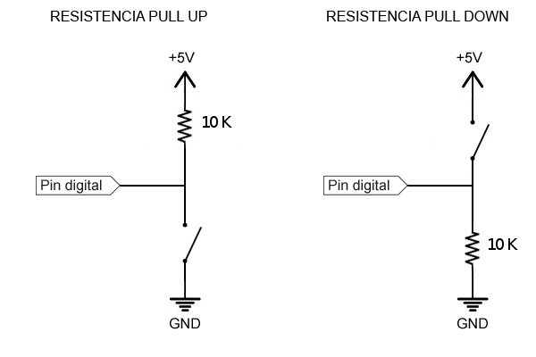

INPUT_PULLUP: si utilizas esta configuración en el pinMode (pinMode(pin, INPUT_PULLUP); harás que las resistencias utilizadas por este pin sen unas internas en la placa de Arduino por lo cual a esta no le entraran perturbaciones, pero hay que tener en cuenta que el valor que esta mandando el pin asignado con INPUT_PULLUP es 1 cuando esta sin conectar a tierra y 0 cuando tiene conexión a tierra.

# Explicación detallada de la función bitSet

La sintaxis de la función bitSet(x, n) está formada por dos elementos: x, este elemento es una variable numérica de la cual su bit se establece por medio del segundo elemento la n la cual comienza por 0 partiendo del bit menos significativo(derecha).

# Diseño del circuito

